РЕСПУБЛИКА ТАТАРСТАН  СОВЕТ АЛЬКЕЕВСКОГО  МУНИЦИПАЛЬНОГО РАЙОНА  422870, с.Базарные Матаки,  ул. С.Крайнова, д.58 | 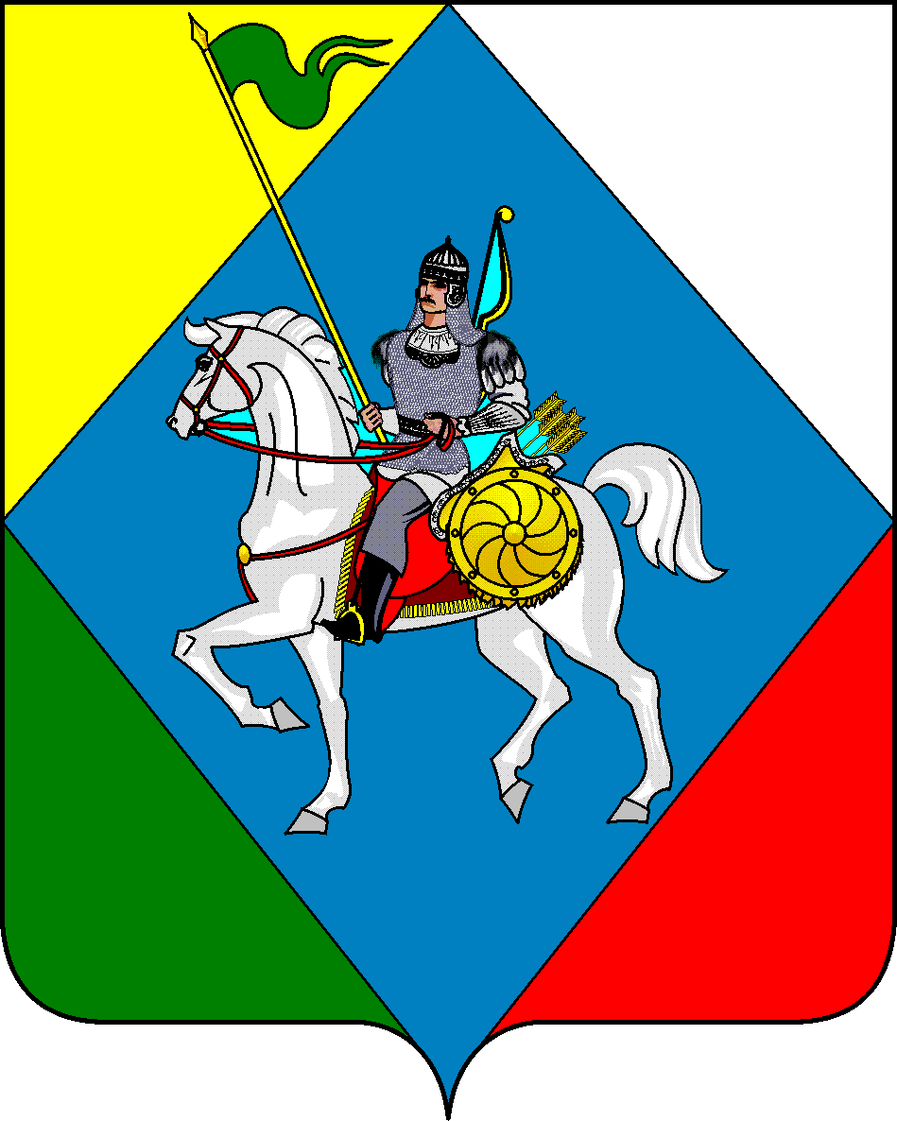 | ТАТАРСТАН РЕСПУБЛИКАСЫ  ӘЛКИ МУНИЦИПАЛЬ РАЙОНЫ  СОВЕТЫ  422870, РТ Базарлы Матак авылы,  С. Крайнов ур., 58
Телефон: (84346) 20-0-26, 21-0-48, факс: (84346) 21-7-57. E-mail: alkay@tatar.ru, сайт: alkeevskiy.tatarstan.ru.
РЕШЕНИЕ КАРАР
с. Базарные Матаки

от 30 апреля 2025 года № 345

О внесении изменений в Решение Совета Алькеевского
муниципального района № 91 от 16.03.2017 г. «Об определении границ, прилегающих к некоторым организациям и объектам территорий, на которых не допускается розничная продажа алкогольной продукции»

В соответствии с действующим законодательством от 22.11.1995 N 171-ФЗ «О государственном регулировании производства и оборота этилового спирта, алкогольной и спиртосодержащей продукции и об ограничении потребления (распития) алкогольной продукции» Совет Алькеевского муниципального района Республики Татарстан РЕШИЛ:

- Внести в Решение Совета Алькеевского муниципального района № 91 от 16.03.2017 года следующие изменения:
абзац 2 пункта 10 изложить в следующей редакции: орган местного самоуправления не позднее 30 календарных дней со дня принятия постановления, об определении границ прилегающих территорий направляет информацию о принятых постановлениях, в исполнительный орган субъекта Российской Федерации, осуществляющий лицензирование розничной продажи алкогольной продукции.
- в пункте 11 слова "орган исполнительной власти" заменить словами "исполнительного органа";
- Пункт 3 Приложения после слов «общественного питания» добавить слова «в том числе в сезонных залах (зонах) обслуживания посетителей";
- В преамбуле Решения слова «постановления Правительства РФ от 27.12.2012 N 1425 "Об определении органами государственной власти субъектов Российской Федерации мест массового скопления граждан и мест нахождения источников повышенной опасности, в которых не допускается розничная продажа алкогольной продукции, а также определении органами местного самоуправления границ прилегающих к некоторым организациям и объектам территорий, на которых не допускается розничная продажа алкогольной продукции", постановления Кабинета Министров Республики Татарстан от 29.10.2010 года N 867 "О дополнительных мерах по снижению злоупотребления алкогольной продукцией, пивом, табаком и формированию здорового образа жизни среди населения в Республике Татарстан" исключить.
В пункте 1 Приложения Решения слова «постановления Правительства РФ от 27.12.2012 N 1425 "Об определении органами государственной власти субъектов Российской Федерации мест массового скопления граждан и мест нахождения источников повышенной опасности, в которых не допускается розничная продажа алкогольной продукции, а также определении органами местного самоуправления границ прилегающих к некоторым организациям и объектам территорий, на которых не допускается розничная продажа алкогольной продукции", постановления Кабинета Министров Республики Татарстан от 29.10.2010 года N 867 "О дополнительных мерах по снижению злоупотребления алкогольной продукцией, пивом, табаком и формированию здорового образа жизни среди населения в Республике Татарстан" исключить.
2. Опубликовать настоящее решение на официальном сайте Алькеевского муниципального района: https://alkeevskiy.tatarstan.ru и разместить на официальном портале правовой информации Республики Татарстан» по веб-адресу:http://pravo.tatarstan.ru.
- Контроль за исполнением настоящего решения возложить на постоянную
комиссию по вопросам законности, правопорядка, муниципальной собственности и местному самоуправлению.

Председатель Совета,
Глава Алькеевского
муниципального района А.Ф.Никошин

